
令和７年度健康ひょうご21県民運動中播磨会議
健康づくり推進員フォローアップ研修会
令和７年11月10日（月）
1３：３0～1５：３0（受付13：０0～）
市川町文化センター
コミュニティホール
（神崎郡市川町西川辺715）
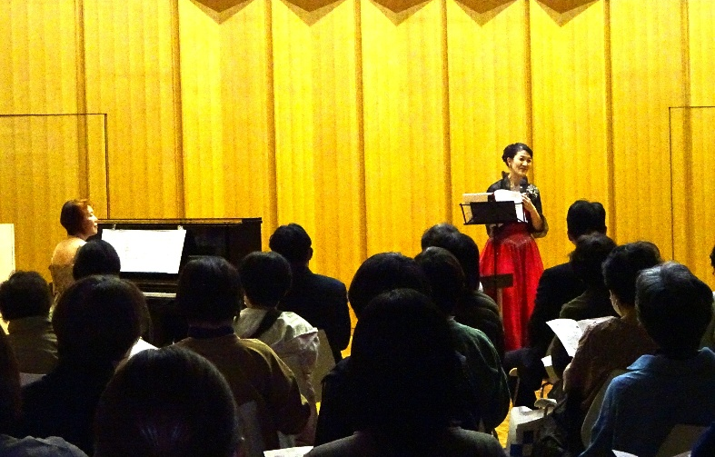
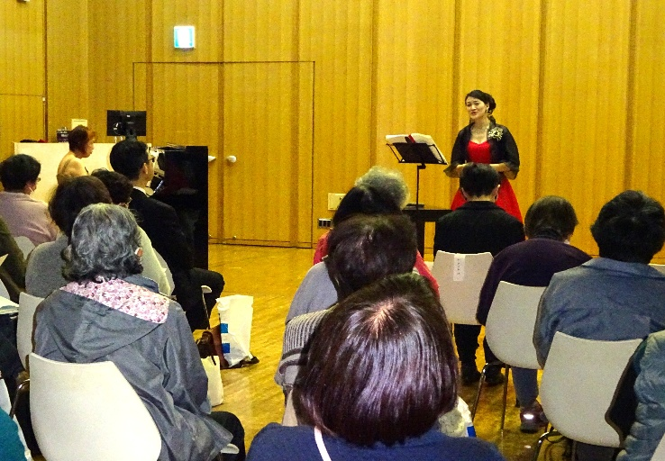
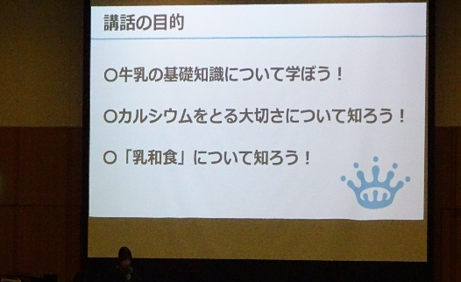
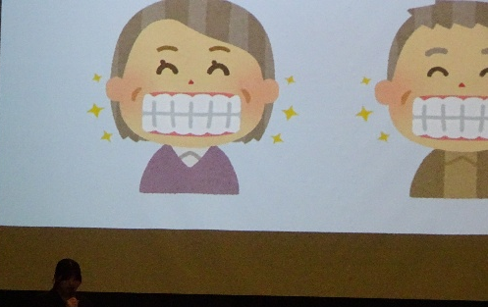
音楽への誘い
～音楽が心と体に与えること～
（芸術の秋 いやしのひと時を）
声楽家 ソプラノ 川上英吏子 氏
ピアノ伴奏 松﨑 史枝 氏
情報提供
「口腔ケア」
中播磨健康福祉事務所
保健師 開原 葵 氏

「食の最新情報」
中播磨健康福祉事務所
管理栄養士 沖 麻由花 氏

